КЗО «Дніпропетровський навчально-реабілітаційний центр №1» ДОР

Конспект відкритого інтегрованого заняття
на тему «Кольори підводного світу»

Підготувала вихователь
Самойленко Ірина Олександрівна

Дніпро 2022
Конспект інтегрованого заняття «Кольори підводного світу»

Мета: Формувати знання про морських тварин, спосіб їх життя, забарвлення, характерні зовнішні особливості. Знайомити з новою технікою розфарбовування зображень піпеткою з фарбою. Вдосконалювати навички роботи з клеєм. Повторення основних кольорів. Розвиток дрібної моторики рук. Розвивати увагу, посидючість. Виховувати цікавість до живої природи, бажання допомагати та берегти її.
Обладнання: Тематичні малюнки: морська зірка, морський їжак, заготовки під аплікацію з рибками; іграшкова рибка, та чарівна паличка; м’ячики для пальчикової гри, аудіозапис, пензлики, клей, ватні диски, піпетки, баночки з фарбою та водою, серветки.
Хід заняття
Сюрпризний момент: до дітей на заняття припливає рибка, вона запрошує дітей у морську подорож, щоб допомогти своїм друзям рибкам.
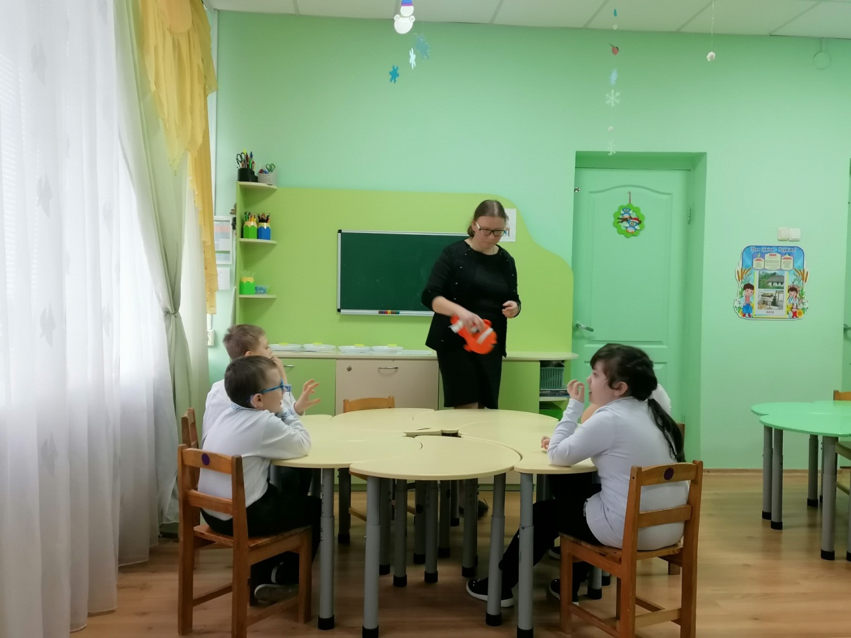
Діти знайомляться з кольоровим зразком, на якому зображені різнокольорові рибки.
Вихователь запитує якого кольору рибки, скільки їх на малюнку?
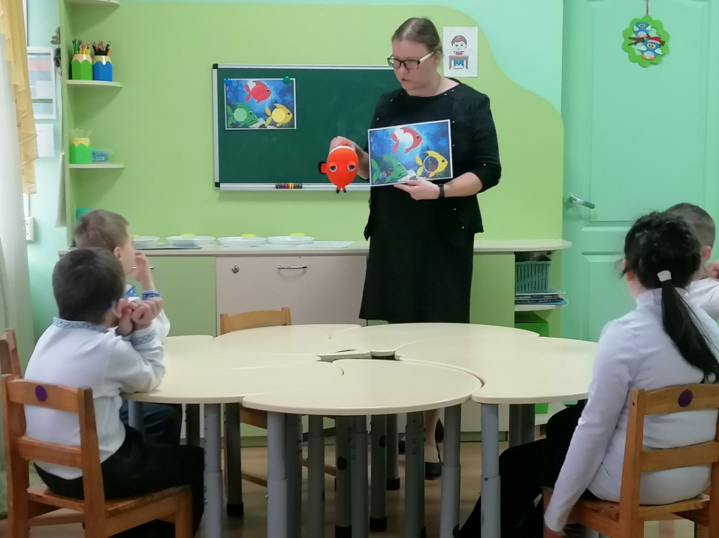

- Тіло рибок вкриває луска, подивіться, а ось ті рибки загубили свої різнокольорові лусочки, та потребують нашої допомоги. Діти, допоможемо рибкам?
Діти наклеюють на заготовки рибок ватні диски.
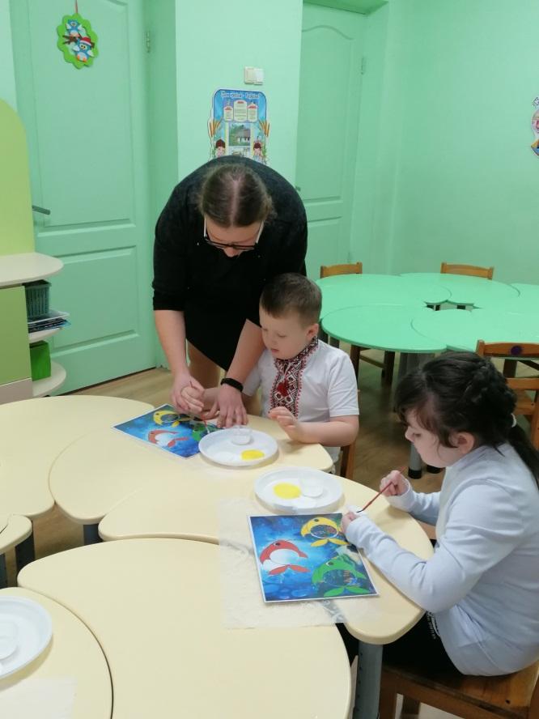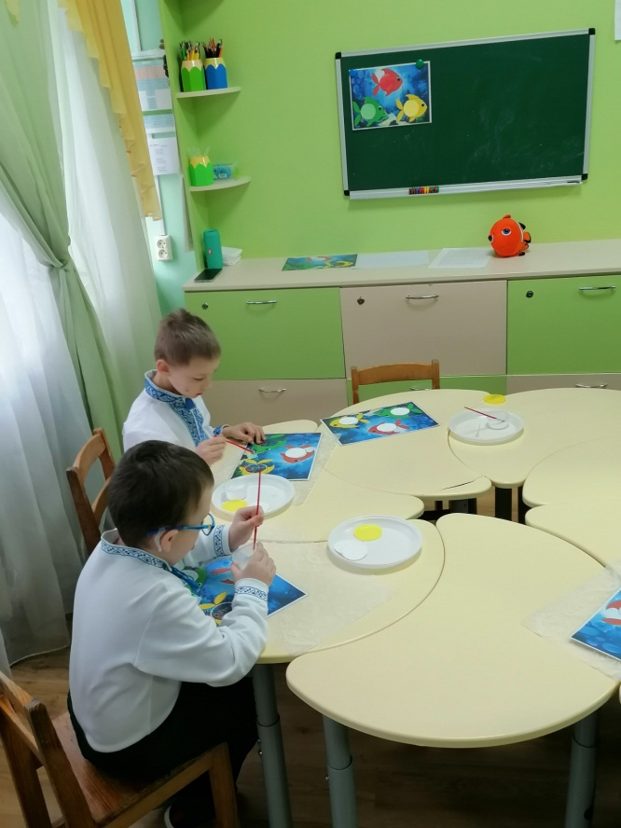

- Дякую діти, що допомогли рибкам повернути луску, а як же нам повернути рибкам кольори?
- Рибка мені розповіла, що на морському дні фарба є у морських їжачків. Але, щоб вони нам її віддали треба з ними пограти.
- Ось які морські їжачки живуть під водою, як ви гадаєте вони колючі, чи пухнасті?
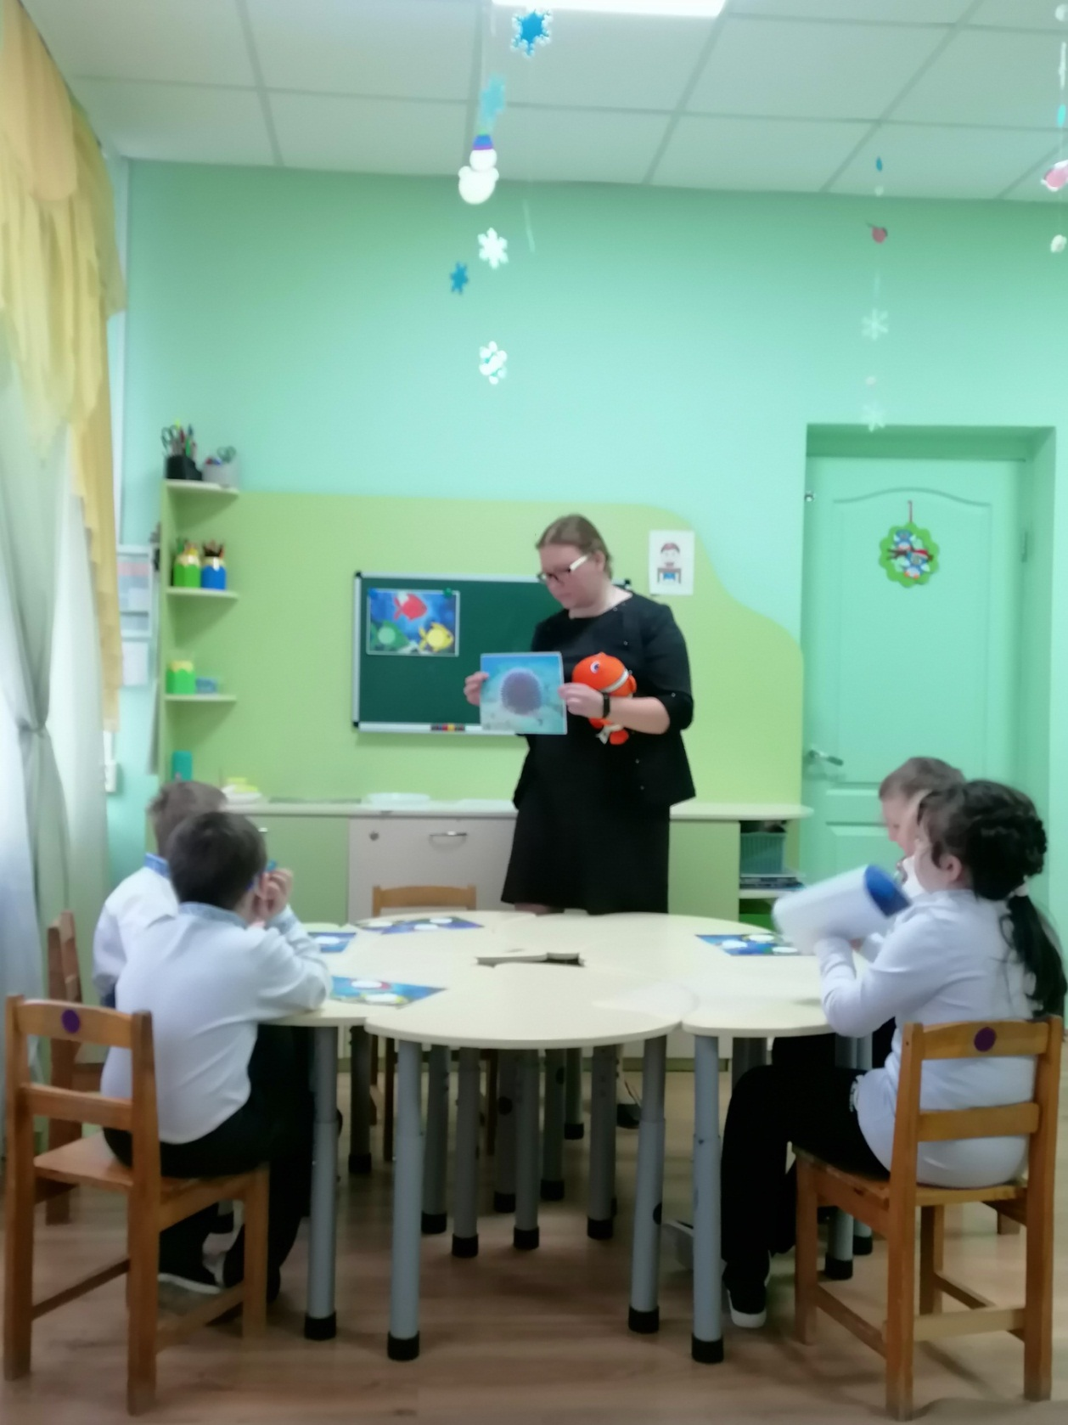
Пальчикова гра «Їжачок»
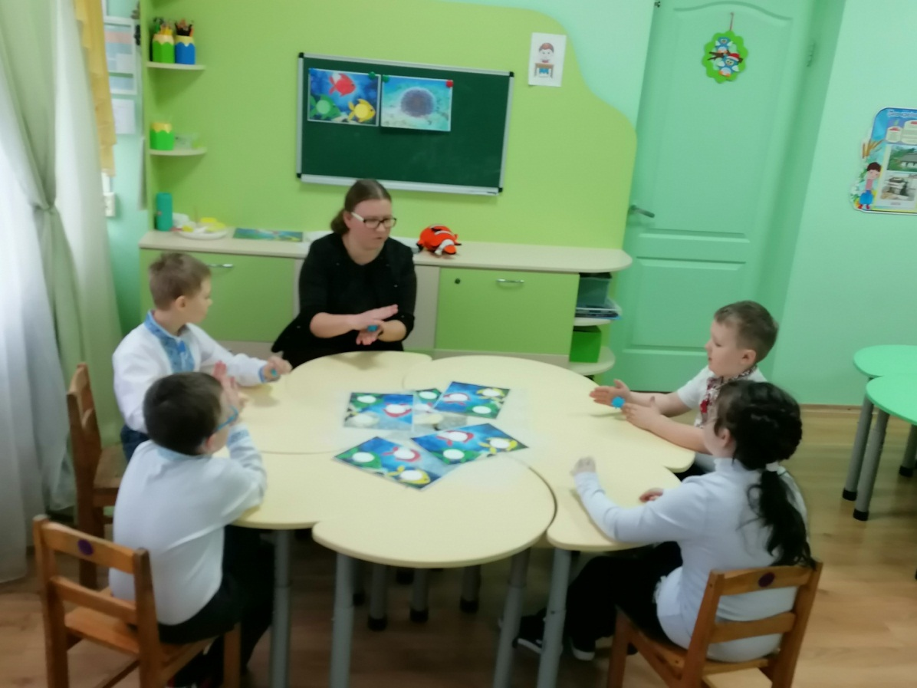
- Ось морські їжачки віддали нам фарби. Розмальовувати рибок ми будемо за допомогою піпетки. Демонстрація способу роботи.
- Якого кольору фарби ми отримали? (жовта, червона, синя)
- Якого кольору рибки? (жовта, червона, зелена)
Діти добирають фарбу, відповідно до кольору голови, та хвостика рибок(жовту та червону)
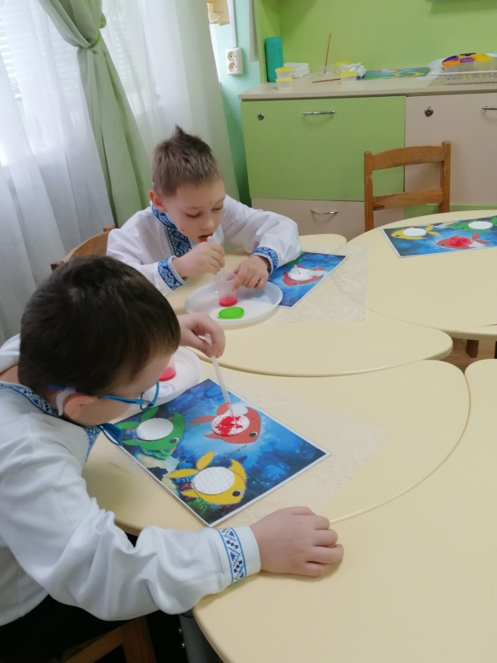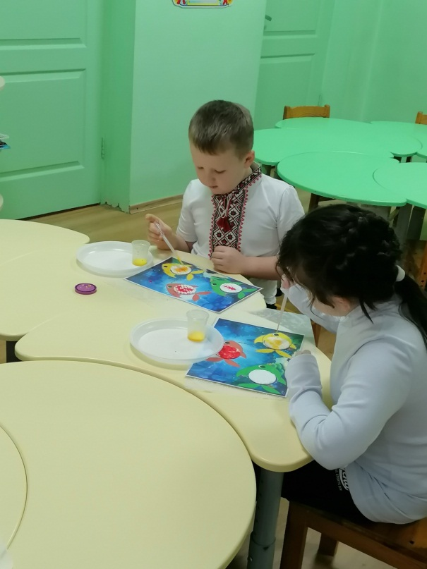

ТРВЗ: – Діти а як же нам розфарбувати зелену рибку, вона не хоче бути синьою?
- Рибка нам розповідає, що під водою живуть морські зірочки (Діти роздивляються малюнок з зображенням морських зірочок). І серед них є чарівна рибка вона допоможе нам трохи почаклувати і перетворити синю та жовту фарбу на зелену.
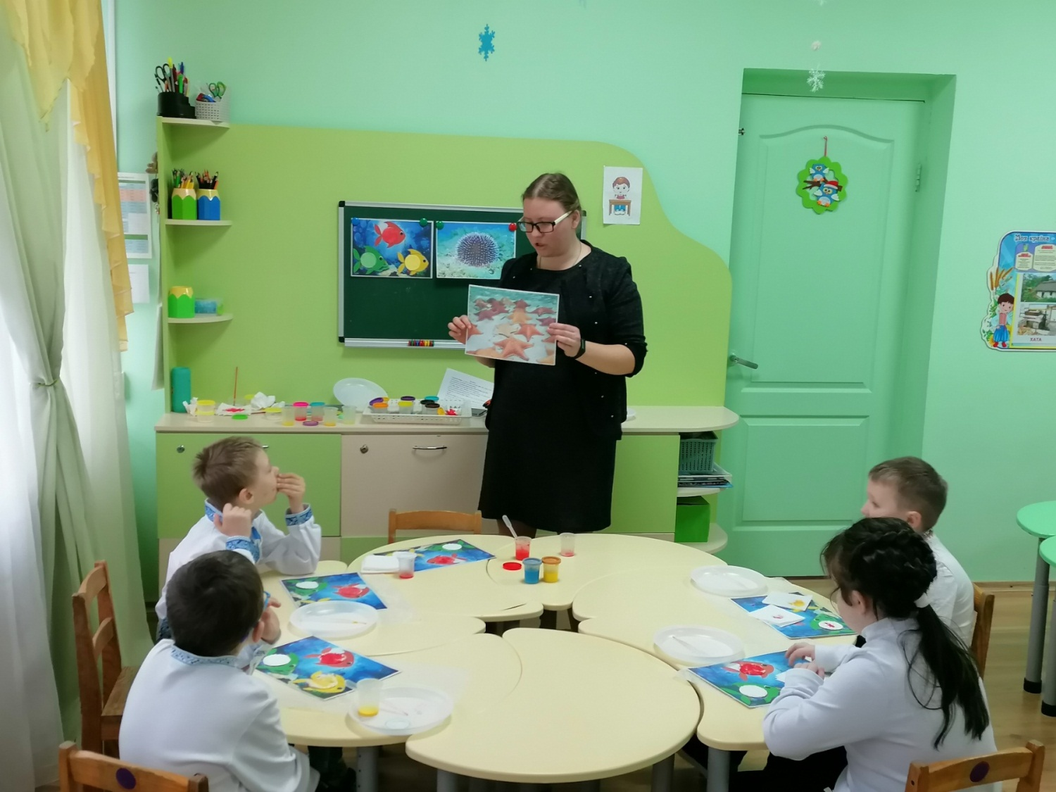
Вихователь демонструє спосіб дії: за допомогою піпетки у жовту фарбу долає синю та отримує зелену фарбу.
- Діти, дивіться що сталося, якого кольору фарбу мі отримали?
Діти самостійно перемішують фарбу та розфарбовують зелену рибку.
Рибка дякує дітям за допомогу. Пропонує дітям влаштувати виставку кольорових рибок, діти розміщують роботи на дошці, та вертаються до дитячого садочка.

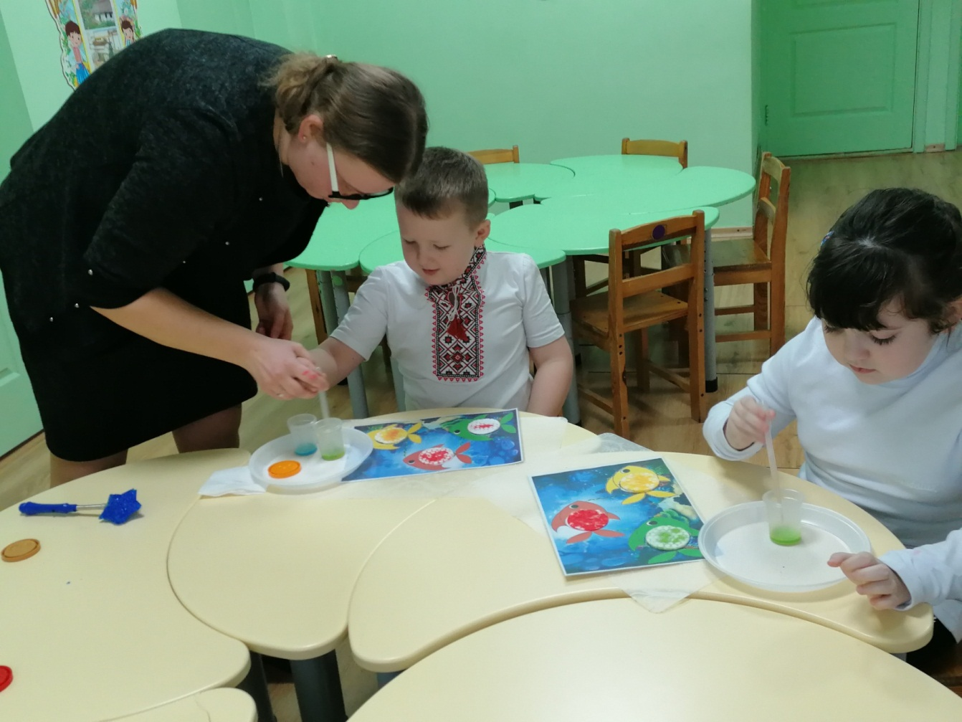
- Розкажіть де ми сьогодні побували, кого зустріли? (Діти відповідають з опором на малюнки)
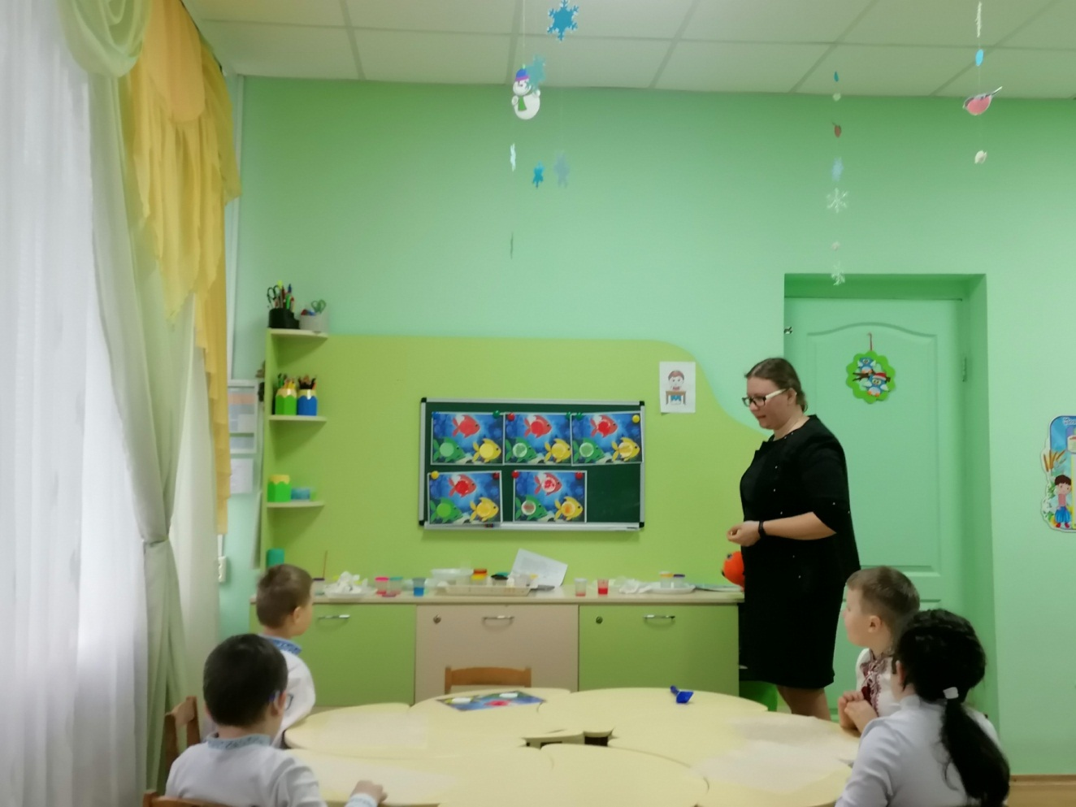
- Дякую вам за заняття, за допомогу рибкам, ви – молодці!

